- Шарик висит на нити. В нем застревает пуля, летящая горизонтально, в результате чего нить отклоняется на некоторый угол. Как изменятся при увеличении массы шарика следующие три величины: импульс, полученный шариком в результате попадания в него пули; скорость, которая будет у шарика тотчас после удара; угол отклонения нити?
Для каждой величины определите соответствующий характер изменения:
- увеличится
- уменьшится
- не изменится
Запишите в таблицу выбранные цифры для каждой физической величины. Цифры в ответе могут повторяться.

Импульс, полученный шариком в результате попадания в него пули | Скорость, которая будет у шарика тотчас после удара | Угол отклонения нити
3 | 2 | 2

- Камень свободно падает вертикально вниз. Изменяются ли перечисленные в первом столбце физические величины и если изменяются, то как? К каждой позиции первого столбца подберите нужную позицию второго и запишите в таблицу выбранные цифры под соответствующими буквами. Цифры в ответе могут повторяться.
ФИЗИЧЕСКИЕ ВЕЛИЧИНЫ | ИХ ИЗМЕНЕНИЕ
A) скорость  Б) ускорение  B) кинетическая энергия  Г) потенциальная энергия | - не изменяется  - увеличивается  - уменьшается
А | Б | В | Г
2 | 1 | 2 | 3

- Мяч свободно падает с некоторой высоты. Как изменяются потенциальная энергия мяча, кинетическая энергия мяча и полная механическая энергия мяча в процессе движения. Сопротивление воздуха не учитывать.
Для каждой величины определите соответствующий характер изменения:
1) увеличивается
2) уменьшается
3) не изменяется
Запишите в таблицу выбранные цифры для каждой физической величины. Цифры в ответе могут повторяться
Потенциальная энергия мяча | Кинетическая энергия мяча | Полная механическая энергия мяча
2 | 1 | 3

- Камень брошен с балкона дома горизонтально с некоторой начальной скоростью. Как по мере падения изменяются модуль ускорения камня, модуль горизонтальной составляющей его импульса и потенциальная энергия камня в поле тяжести? Сопротивление воздуха не учитывать.
Для каждой величины определите соответствующий характер изменения:
1) увеличивается
2) уменьшается
3) не изменяется
Запишите в таблицу выбранные цифры для каждой физической величины. Цифры в ответе могут повторяться
Модуль ускорения камня | Модуль горизонтальной составляющей импульса камня | Потенциальная энергия камня
3 | 3 | 2

- Мяч бросают вертикально вверх с некоторой начальной скоростью. Как меняются в процессе подъема мяча его скорость, импульс и потенциальная энергия мяча относительно поверхности Земли?
Для каждой величины определите соответствующий характер изменения:
1) увеличивается
2) уменьшается
3) не меняется
Запишите в таблицу выбранные цифры для каждой физической величины. Цифры в ответе могут повторяться
Скорость | Импульс | Потенциальная энергия
2 | 2 | 1

- Камень бросили вертикально вверх с поверхности земли. Считая сопротивление воздуха малым, установите соответствие между графиками и физическими величинами, зависимости которых от времени эти графики могут представлять. К каждой позиции первого столбца подберите соответствующую позицию второго и запишите в таблицу выбранные цифры под соответствующими буквами.
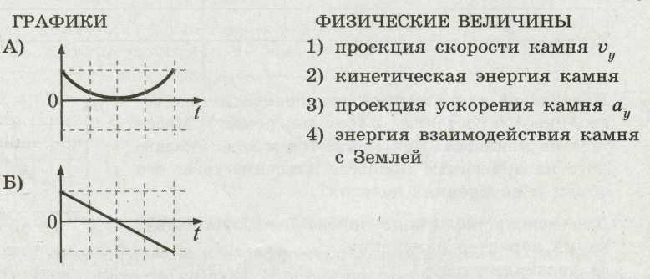
А | Б
2 | 1
Получившуюся последовательность цифр перенесите в бланк ответов (без пробелов и каких-либо символов).

- Камень бросили с балкона вертикально вверх. Что происходит со скоростью камня, его ускорением и полной механической энергией в процессе движения камня вверх? Сопротивление воздуха не учитывать. Для каждой величины определите соответствующий характер изменения:
- увеличивается
- уменьшается
- не изменяется
Запишите в таблицу выбранные цифры для каждой физической величины. Цифры в ответе могут повторяться.
Скорость камня | Ускорение камня | Полная механическая энергия камня
2 | 3 | 3

- Искусственный спутник движется по эллиптической орбите вокруг Земли. Изменяются ли перечисленные в первом столбце таблицы физические величины во время приближения спутника к Земле и если изменяются, то как? Для каждой величины определите соответствующий характер изменения:
- не изменяется
- только увеличивается по модулю
- только уменьшается по модулю
- увеличивается по модулю и изменяется по направлению
- уменьшается по модулю и изменяется по направлению
- увеличивается по модулю, не изменяется по направлению
- уменьшается по модулю, не изменяется по направлению
Запишите в таблицу выбранные цифры для каждой физической величины. Цифры в ответе могут повторяться
- Скорость | - 4
- Ускорение | - 4
- Кинетическая энергия | - 2
- Потенциальная энергия | - 3
- Полная механическая энергия | - 1

- Брусок скользит по наклонной плоскости вниз без трения. Что происходит при этом с его скоростью, потенциальной энергией, силой реакции наклонной плоскости?
К каждой позиции первого столбца подберите нужную позицию второго и запишите в таблицу выбранные цифры под соответствующими буквами. Цифры в ответе могут повторяться.
ФИЗИЧЕСКИЕ ВЕЛИЧИНЫ | ИХ ИЗМЕНЕНИЕ
A) скорость  Б) сила реакции наклонной плоскости  B) потенциальная энергия | - увеличится  - уменьшится  - не изменится

А | Б | В
1 | 3 | 2

- Шарик скатывается по наклонной плоскости. Как меняются с течением времени в процессе этого движения скорость шарика, его кинетическая энергия и потенциальная энергия системы «шарик + Земля»?
Для каждой величины определите соответствующий характер изменения:
- увеличивается
- уменьшается
- не изменяется
Запишите в таблицу выбранные цифры для каждой физической величины. Цифры в ответе могут повторяться.
Скорость шарика | Кинетическая энергия шарика | Потенциальная энергия системы «шарик + Земля»
1 | 1 | 2

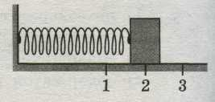
- Груз изображенного на рисунке пружинного маятника совершает гармонические колебания между точками 1 и 3. Как меняются кинетическая энергия груза маятника, скорость груза и жесткость пружины при движении груза маятника от точки 1 к точке 2?
Для каждой величины определите соответствующий характер изменения:
- увеличивается
- уменьшается
- не изменяется
Запишите в таблицу выбранные цифры для каждой физической величины. Цифры в ответе могут повторяться.
Кинетическая энергия груза маятника | Скорость груза | Жесткость пружины
1 | 1 | 3

- Тележка с песком стоит на рельсах. В нее попадает снаряд, летящий горизонтально вдоль рельсов. Как изменятся при уменьшении скорости снаряда следующие три величины: скорость системы «тележка + снаряд», импульс этой системы, ее кинетическая энергия?
Для каждой величины определите соответствующий характер изменения:
- увеличится
- уменьшится
- не изменится
Запишите в таблицу выбранные цифры для каждой физической величины. Цифры в ответе могут повторяться.
Скорость системы | Импульс система | Кинетическая энергия
2 | 2 | 2

- Установите соответствие между физическими величинами и их физическим смыслом.
К каждой позиции первого столбца подберите нужную позицию второго и запишите в таблицу выбранные цифры под соответствующими буквами.

ФИЗИЧЕСКИЕ ВЕЛИЧИНЫ | ФИЗИЧЕСКИЙ СМЫСЛ
А) энергия системы  Б) мощность | - произведение силы на время ее действия  - величина, численно равная работе, совершаемой силой в единицу времени  - запас работы  - способность системы совершать работу

А | Б
3 | 2

